### 

### **國立臺灣科技大學自動化及控制研究所**

### **學位論文格式**

1. **論文結構與格式**

|  |  |  |
| --- | --- | --- |
| 項次 | 結構 | 論文格式 |
| 封面 | 篇前部分 | 國立臺灣科技大學及系所、學位別、論文名稱﹙中、英文﹚，撰者姓名與學號、指導教授中文姓名、提送年（民國）與月（西元）等。 |
| 書背 （側邊） | 提送年、國立臺灣科技大學及系所、學位論文別、中文論文名稱、撰者姓名。 |
| 書名頁 | 國立臺灣科技大學及系所、學位別、論文名稱（中英文），撰者姓名與學號、指導教授中文姓名、提送年月等。 |
| 指導教授  推薦書 | 不編頁碼，此為第1頁。 |
| 論文口試  委員會審定書 | 不編頁碼，此為第2頁 |
| 致謝 | 一頁為限。   1. 說明研究目的，資料來源，研究方法及結果等，中英文各約 500~1000 字，以一頁為限。中英文各一份裝訂於論文內。關鍵字3-5個。 2. 致謝、中英文摘要至圖表目錄等，頁碼以 I，II，III，…等大寫羅馬數字連續編頁。 |
| 中文摘要 |
| 英文摘要 |
| 目錄 |
| 圖目錄 |
| 表目錄 |
| 論文本文 | 正文 | 1.文章主體以中文為主，自左至右，橫式打字繕排，文句中引用之外語原文以﹙﹚號附註。論文第一章至附錄，頁碼均以 1，2，3等阿拉伯數字連續編頁。 |
| 參考文獻 | 參考文獻 | 無須編章，字體大小與本文相同。 |

1. **版面與裝訂** 【附件1】

|  |  |
| --- | --- |
| 頁碼編排 | 一律在每頁下端正中間。 |
| 版面規格 | 紙張頂端留邊 2.5 公分，左側留邊 2.5 公分，右側留邊 3 公分，底端留邊 2.5 公分，版面底端 1 公分處中央繕打頁次。對齊方式採取左右對齊。 |
| 裝訂 | 論文口試前及論文口試後，皆裝訂成冊。以 210mm × 297mm 規格 A4 紙張繕製。封面封底採用 150 磅以上布紋紙或卡紙。左端裝訂，書背內容為：提送年、國立臺灣科技大學及系所、學位論文別、中文論文名稱、撰者姓名。 |

##### **撰作細則**

##### 論文次序:

|  |  |
| --- | --- |
| * + 1. 封面 (含書背)     2. 指導教授推薦書     3. 學位考試委員會審定書     4. 致謝     5. 中文摘要 (關鍵詞3-5個)     6. 英文摘要 (關鍵詞3-5個) | * + 1. 目錄     2. 圖目錄     3. 表目錄     4. 正文     5. 參考文獻     6. 封底 |

* 1. 篇前部分:
     + 1. 封面規格/書背【附件2】
       2. 指導教授推薦書與論文口試委員審定書 (自動化及控制研究所表單與連結「<https://www.gsac.ntust.edu.tw/p/403-1020-18-1.php?Lang=zh-tw>」)
       3. 致謝：一頁為限。【附件3】
       4. 中英摘要：一頁為限。摘要必須扼要且全面地反映論文內容。【附件4】
       5. 目錄 【附件5】
       6. 圖目錄 【附件6】
       7. 表目錄 【附件7】
       8. 字型: 統一使用中文標楷體；英文 Times New Roman。
       9. 級數: 除封面與書背，中英字級皆為12級字。
       10. 行距: 中英文行距皆為1.5。
       11. 標題級數: 18級、粗體。

例: 摘要或 **ABSTRACT**

* 1. 正文【附件8】
     + 1. 字型: 統一使用中文標楷體；英文 Times New Roman。
       2. 級數: 中英字級皆統一為12級字。
       3. 行距: 中英文行距皆為1.5。
       4. 每章標題: 每新一章另起一頁。級數:18級、粗體，標題無標點符號或縮寫。

例1: **第一章 緒論**

例2: **第二章 數位微影光學引擎陣列**

* + - 1. 每節標題: 每節與每節以兩個enter為距。級數:16級、粗體。

例1: **1.1 前言**

例2: **1.2** **研究動機**

* + - 1. 縮寫: 包含句點的縮寫不應有空格。

例: "C.N.R.S."，而非"C. N. R. S."

* + - 1. 單位: 使用公制SI (MKS)單位。英制單位可作為輔助但請置於括弧中。

例: “15 Gb/cm2 (100 Gb/in2).”

* + - 1. 方程式與數學符號: 使用Microsoft 公式編輯器或 MathType 附加元件 (HTTP://www.mathtype.com) 。方程式內所使用的符號應在方程式出現之前或緊隨其後定義清楚。
      2. 方程式顯示方式與使用: 文中方程式應根據章節依次編號置於右側。

例：

|  |  |
| --- | --- |
| $$∂C/∂(RPP)=H-\left[\sum_{D-RPP/S}^{∞}{f\left(D\right)}\right]bA/Q$$ | (3.2) |

|  |  |
| --- | --- |
|  | (3.1) |

3.3.10 圖表

a. 尺寸: 圖表寬不小於 88mm(3.5”)，且不大於181mm(7.16”)。圖表置中。

b. 編號與標題: 圖表根據章節依次編號，美式句點後空兩格後接適當標題。

例1: 圖 1.1. 目標圖檔 或 Fig. 1.2. xxxxxx

例2: 表 1.1. XXX 或 TABLE 1.1. PARAMETER SETTINGS

c. 標題字型與級數: 統一使用中文標楷體；英文 Times New Roman。級數: 中英字級皆統一為12級字。

d. 解說: 若圖表需更多文字解說，請使用至少9級以上字級以利閱讀。

e. 解析度: 圖表須清楚呈現，解析度至少300 dpi。

f. 與上下文: 圖表在正文內與上下文距離以一個enter為距。

g. 座標標示(label): 未避免定義不清，使用單字而不是符號。

例:

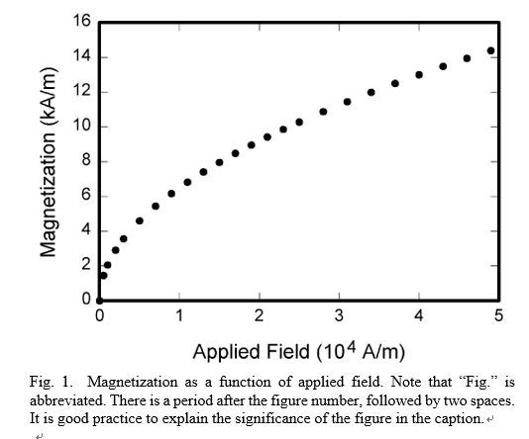

1. **參考文獻**【附件9】
2. 位置: 參考文獻資料置於論文正文之後，獨立另起一頁。
3. 編號與頁碼: 參閱編號置於左側依次編錄，頁碼置中接續本文。
4. 字型: 統一使用中文標楷體；英文 Times New Roman。
5. 標題級數:18級、粗體，標題不加標點符號或使用縮寫。

例: **參考文獻**

1. 內文級數: 中英字級皆統一為12級字。
2. 行距: 中英文行距皆為1.5。
3. 例句說明:

|  |  |  |  |
| --- | --- | --- | --- |
| **種類** | **實體** | | **線上 online** |
| **書籍** | J. K. Author, “Title of chapter in the book,” in *Title of His Published Book, x*th ed. City of Publisher, (only U.S. State), Country: Abbrev. of Publisher, year, ch. *x*, sec. *x*, pp. *xx–xx.*  *Examples:*   1. G. O. Young, “Synthetic structure of industrial plastics,” in *Plastics,* 2nd ed., vol. 3, J. Peters, Ed. New York, NY, USA: McGraw-Hill, 1964, pp. 15–64. 2. W.-K. Chen, *Linear Networks and Systems.* Belmont, CA, USA: Wadsworth, 1993, pp. 123–135. | | J. K. Author, “Title of chapter in the book,” in *Title of Published Book*, *x*th ed. City of Publisher, State, Country: Abbrev. of Publisher, year, ch. *x*, sec. *x*, pp. *xx–xx*. [Online]. Available: http://www.web.com  *Examples:*   1. G. O. Young, “Synthetic structure of industrial plastics,” in Plastics, vol. 3, Polymers of Hexadromicon, J. Peters, Ed., 2nd ed. New York, NY, USA: McGraw-Hill, 1964, pp. 15-64. [Online]. Available: http://www.bookref.com. 2. *The Founders’ Constitution*, Philip B. Kurland and Ralph Lerner, eds., Chicago, IL, USA: Univ. Chicago Press, 1987. [Online]. Available: http://press-pubs.uchicago.edu/founders/ |
| **期刊** | J. K. Author, “Name of paper,” *Abbrev. Title of Periodical*, vol. *x, no*. *x,* pp*. xxx-xxx,* Abbrev. Month, year, DOI. 10.1109.*XXX*.123456.  *Examples:*   1. J. U. Duncombe, “Infrared navigation—Part I: An assessment of feasibility,” *IEEE Trans. Electron Devices*, vol. ED-11, no. 1, pp. 34–39, Jan. 1959, 10.1109/TED.2016.2628402. 2. E. P. Wigner, “Theory of traveling-wave optical laser,”  *Phys. Rev*.,  vol. 134, pp. A635–A646, Dec. 1965. 3. E. H. Miller, “A note on reflector arrays,” *IEEE Trans. Antennas Propagat*., to be published. | | J. K. Author, “Name of paper,” *Abbrev. Title of Periodical*, vol. *x*, no. *x*, pp. *xxx-xxx*, Abbrev. Month, year. Accessed on: Month, Day, year, DOI: 10.1109.*XXX*.123456, [Online].  *Examples:*   1. J. S. Turner, “New directions in communications,” *IEEE J. Sel. Areas Commun*., vol. 13, no. 1, pp. 11-23, Jan. 1995. 2. W. P. Risk, G. S. Kino, and H. J. Shaw, “Fiber-optic frequency shifter using a surface acoustic wave incident at an oblique angle,” *Opt. Lett.*, vol. 11, no. 2, pp. 115–117, Feb. 1986. 3. P. Kopyt *et al., “*Electric properties of graphene-based conductive layers from DC up to terahertz range,” *IEEE THz Sci. Technol.,* to be published. DOI: 10.1109/TTHZ.2016.2544142. |
| **Reports** | J. K. Author, “Title of report,” Abbrev. Name of Co., City of Co., Abbrev. State, Country, Rep. *xxx*, year.  *Examples:*   1. E. E. Reber, R. L. Michell, and C. J. Carter, “Oxygen absorption in the earth’s atmosphere,” Aerospace Corp., Los Angeles, CA, USA, Tech. Rep. TR-0200 (4230-46)-3, Nov. 1988. 2. J. H. Davis and J. R. Cogdell, “Calibration program for the 16-foot antenna,” Elect. Eng. Res. Lab., Univ. Texas, Austin, TX, USA, Tech. Memo. NGL-006-69-3, Nov. 15, 1987. | | J. K. Author. “Title of report,” Company. City, State, Country. Rep. no., (optional: vol./issue), Date. [Online] Available: site/path/file  *Examples:*   1. R. J. Hijmans and J. van Etten, “Raster: Geographic analysis and modeling with raster data,” R Package Version 2.0-12, Jan. 12, 2012. [Online]. Available: http://CRAN.R-project.org/package=raster 2. Teralyzer. Lytera UG, Kirchhain, Germany [Online]. Available: http://www.lytera.de/Terahertz_THz_Spectroscopy.php?id=home, Accessed on: Jun. 5, 2014 |
| **Online Conference Paper** | / | | J.K. Author. (year, month). Title. presented at abbrev. conference title. [Type of Medium]. Available: site/path/file  *Example:*   1. PROCESS Corporation, Boston, MA, USA. Intranets: Internet technologies deployed behind the firewall for corporate productivity. Presented at INET96 Annual Meeting. [Online]. Available: http://home.process.com/Intranets/wp2.htp |
| **Patents** | J. K. Author, “Title of patent,” U.S. Patent *x xxx xxx*, Abbrev. Month, day, year.  *Example:*   1. G. Brandli and M. Dick, “Alternating current fed power supply,” U.S. Patent 4 084 217, Nov. 4, 1978. | | Name of the invention, by inventor’s name. (year, month day). Patent Number [Type of medium]. Available: site/path/file  Example:  [21] Musical toothbrush with mirror, by L.M.R. Brooks. (1992, May 19). Patent D 326 189  [Online]. Available: NEXIS Library: LEXPAT File: DES |
|  | |

|  |  |  |  |
| --- | --- | --- | --- |
| 版面配置 | | | |
| 25公分 21公分 | | |
| 3公分  留1公分  以防裝訂耗損 | 說明：  (一)實線外框代表紙張大小21×29.7公分（A4大小）。  (二) 虛線以內為打字之範圍。  　　邊界為左：3cm, 上下右：2.5cm  (三)實線與虛線中間部份為每頁每邊之空白。  (四)左邊預留1公分(紅色箭頭處)以防裝訂耗損。  (五)頁碼位置以阿拉伯數字表示 | 2.5公分 |
|  | 1公分 -XX- 2.5公分 |  |

**附件一**

|  |  |
| --- | --- |
|  | 國立臺灣科技大學  自動化及控制研究所  碩士學位論文 |
|  | |

**附件二**

|  |
| --- |
| **中文題目(標楷體，22級字)**  **English(Times New Roman, 22pt)** |
| 研究生：XXX  學號：XXXXXXXX |
| 指導教授：XXX博士  中華民國 年 月 |

|  |
| --- |
| 106 |
|  |
| 國立臺灣科技大學  自動化及控制研究所 |
| 碩士論文 |
| 基於機器學習之○○模型開發 |
| 林○○ |

**附件二**

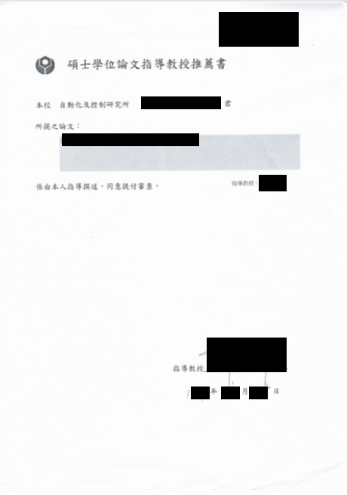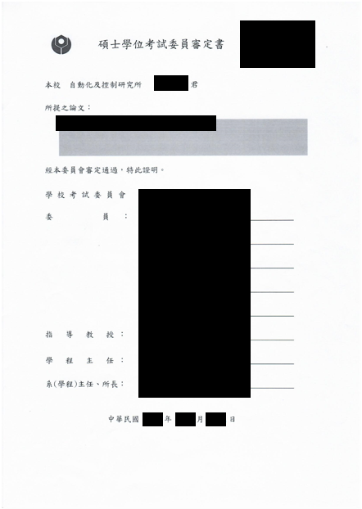

**致謝**

**附件三**

首先感謝我的指導教授○○○教授，碩士學位口試委員○○○教授、○○○教授讓這本碩士論文得以完成，並且感謝各位教授細心審閱我的論文，XXXXXXXXXXXXXXXXXXXXXXXXXXXXXXXXXXXXXXXXXXXXXXXXX。感謝高○○學長交接實驗時給予的幫助與求學期間的提點。感謝○○教導我英文與學術上的知識。感謝 XXXXXXXXXXXXXXXXXXXXXXXXXXXXXXXXXXXXXXXXXXXXXXXXXXXXXXXXXXXXXXXXXXXXXXXXXXXXXXXXXXXXXXXXXXXXXXXXXXXXXXXXXXXXXXXXXXXXXXXXXXXXXXXXXXXXXXXXXXXXXXXXXXXXXX

# **摘要**

**附件四**

在半導體的先進製程中，對準誤差量測技術(Overlay Metrology)為關鍵的製程步驟，準確地測量出積體電路層與層之間的對準誤差(Overlay)，XXXXXXXXXXXXXXXXXXXXXXXXXXXXXXXXXXXXXXXXXXXXXXXXXXXXXXXXXXXXX被視為最具淺力的對準誤差量測方法之一，由於DBO量測技術是根據不對稱的反射繞射光計算對準誤差，因此可以縮小專用的對準符號，將其放置於積體電路中進行量測，此技術稱為μXXX 。

關鍵字：

**ABSTRACT**

**附件四**

Overlay metrology is a crucial process in the advanced process nodes of semiconductor manufacturing. Accurately measuring the overlay between the process layers effectively reduces the rework rate. Diffraction based overlay (DBO) is regarded as a critical overlay metrology technique, it can place the dedicated overlay targets in the wafer fields for XXXXXXXXXXXXXXXXXXXXXXXXXXXXXXXXXXXXXXXXX

Keywords:

**目錄**

**附件五**

致謝 I

摘要 II

ABSTRACT III

目錄 IV

圖目錄 V

表目錄 VI

第一章 緒論 1

1.1前言 1

1.2文獻探討 1

1.3研究動機 1

1.4論文架構 1

第二章 二二二二二二二 2

2.1 簡介 2

2.2 AAAAAA 2

2.3 BBBBBBB 2

2.4 CCCCCCC 2

2.5小結 2

第三章 三三三三三三三 2

**圖目錄**

**附件六**

圖1.1. XXXX循環示意圖 1

圖2.1. XXXXX結構示意圖 10

圖2.2. XXXXX對準誤差的關係 11

**表目錄**

**附件七**

表1.1. International XXX 2

表1.2. XXX比較 5

表1.3. XXX技術比較 6

表3.1. XXX材料參數 27

# **第一章 緒論**

**附件八**

## **1.1 前言**

為了持XXXXX的製程節點，預計2021年後更將進入5nm的製程節點[2]，如何在持續縮小電晶體尺寸的同時保持製程品質，是一個相當嚴峻的挑戰。

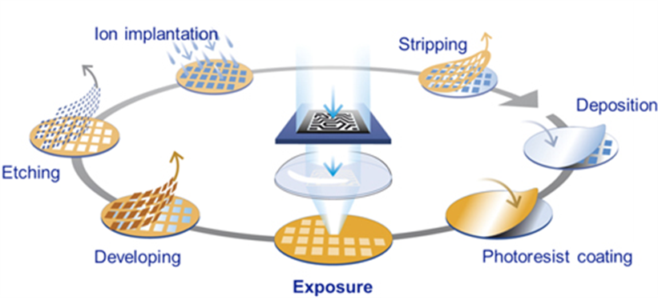

圖 1.1. 積體電路製程循環示意圖

積體電XXXXX，如圖1.1. 所示，一次基本的製程循環包含光阻塗佈(Photoresist Coating)、微影曝光(Exposure)、顯影(Developing)以及蝕刻(Etching)等步驟[3]。XXXXXXXXXXXXXXXXXXXXXXXXXXXXXXXXXXX。

## **1.2 文獻探討**

XXXXXXXXXXXXXXXXXXXXXXXXXXXXXXXXXXXXXXXXXXXXXXXX．

|  |  |
| --- | --- |
|  | (1.1) |
|  |  |

## **1.3 研究動機**

XXXXXXXXXXXXXXXXXXXXXXXXXXXXXXXXXXXX，持續成長中。

|  |  |  |  |
| --- | --- | --- | --- |
| 表 1.1. 本文中之目標產業線寬與產值 | | | |
| 目標產業 | PCB | 封裝 | TFT-LCD |
| 線寬 | 25~30 [um] (5G) | 1~2 [um] (先進封裝) | 2 [um] |
| 全球產值 | 588億(USD) | 3456億(台幣) | 1兆(台幣) |

XXXXXXXXXXXXXXXXXXXXXXXXXXXXXXXXXXXXXXX，如表1.1.。

**參考文獻**

**附件九**

[1] G. O. Young, “Synthetic structure of industrial plastics,” in *Plastics,* 2nd ed., vol. 3, J.Peters, Ed. New York, NY, USA: McGraw-Hill, 1964, pp. 15–64.